Luuydinnäyte: Aspiraatti eli imunäyte luuytimestä ja biopsia eli luuytimen koepala
Luuydin on verta muodostava elin. Siellä muodostuvat veren punasolut (erytrosyytit), valkosolut (leukosyytit) ja verihiutaleet (trombosyytit). Verta muodostavaa luuydintä aikuisella on etenkin rintalastassa ja lantion luissa.
Luuytimen tutkiminen on tärkeää monien verisairauksien diagnostiikassa sekä hoitojen vaikutusten seurannassa. Luuydintä voidaan tutkia ottamalla luuytimestä joko koepala (luuydinbiopsia) tai imunäyte (luuydinaspiraatio). Luuydinbiopsian yhteydessä otetaan aina myös aspiraationäyte. Aspiraationäyte ei aina yksinään riitä diagnoosin tekemiseksi tai hoidon vaikutusten seuraamiseksi, jolloin tarvitaan koepala. Koepala tarvitaan myös silloin, jos imunäytettä ei saada otetuksi luuytimen rakenteen poikkeavuuden vuoksi.
Ennen näytteenottoa voit syödä ja juoda normaalisti sekä ottaa lääkkeet normaaliin tapaan lukuunottamatta veren hyytymisen estolääkkeitä (eli antikoagulantteja), joiden aamuannoksen poisjätöstä tai siirtämisestä on syytä keskustella etukäteen hoitavan lääkärin kanssa. Potilas on näytteenottohuoneessa yleensä 30-60 minuuttia, ja kaikkineen toimenpide on useimmiten ohi alle puolessatoista tunnissa. On kuitenkin hyvä varata aikaa mahdollista jälkiseurantaa varten. Luuydinnäytteen oton jälkeen potilas voi liikkua tavanomaisesti, mutta rankkaa urheilua on hyvä välttää samana päivänä.
Toimenpide tehdään paikallispuudutuksessa. Muista kertoa mahdollisesta yliherkkyydestä puudutusaineille ennen toimenpidettä! Tarvittaessa potilaan pyynnöstä voidaan lisäksi noin puolta tuntia ennen toimenpideajankohtaa antaa rentouttava esilääkitys mikstuura- tai tablettimuodossa, jolloin autolla ajo on toimenpidepäivänä kielletty.
Näyte otetaan alaselän alueelta suoliluun takaharjanteesta potilaan maatessa kyljellään polvet koukistettuina. Lääkäri puuduttaa näytteenottokohdan ihon sekä luun pinnan eli luukalvon. Ihon puhdistamisen jälkeen lantion suojaksi asetetaan steriilit liinat. Ihoon tehdään pieni viiltohaava biopsianeulan viemiseksi ihon läpi. Näytteenoton yhteydessä otetaan pieni määrä luuydinnestettä punktioneulalla ja kertakäyttöruiskulla imemällä (aspiraationäyte). Tämän jälkeen otetaan biopsianeulalla luuytimestä pieni koepala. Imunäytteitä otettaessa saattaa tuntua hetkellinen vihlaisu, joka johtuu paineen vaihtelusta luuytimessä.
Näytteenoton jälkeen iho suojataan steriilillä taitoksella, joka pidetään kuivana seuraavaan aamuun saakka, jolloin taitoksen voi poistaa. Suihkuun voit mennä heti taitoksen poiston jälkeen, mutta saunaan ja uimaan vasta kaksi päivää myöhemmin.
Kun puudutusaineen vaikutus lakkaa, voi näytteenottopaikassa tuntua kipua muutaman päivän ajan. Tarvittaessa voit käyttää tavallisia särkylääkkeitä esim. parasetamolia (Panadol®, Para-Tabs®) 500 mg 1-2 tablettia korkeintaan kolmesti päivässä.
Koska koepalanäytteestä joudutaan luuaines liuottamaan pois, vastausten valmistuminen kestää useita viikkoja. Imunäytteen mikroskooppinen tutkimus eli sivelynäyte on valmis viikon sisällä. Kiireellisissä tapauksissa vastaus saadaan jopa samana päivänä. Kromosomitulosten valmistuminen kestää noin4 viikkoa.
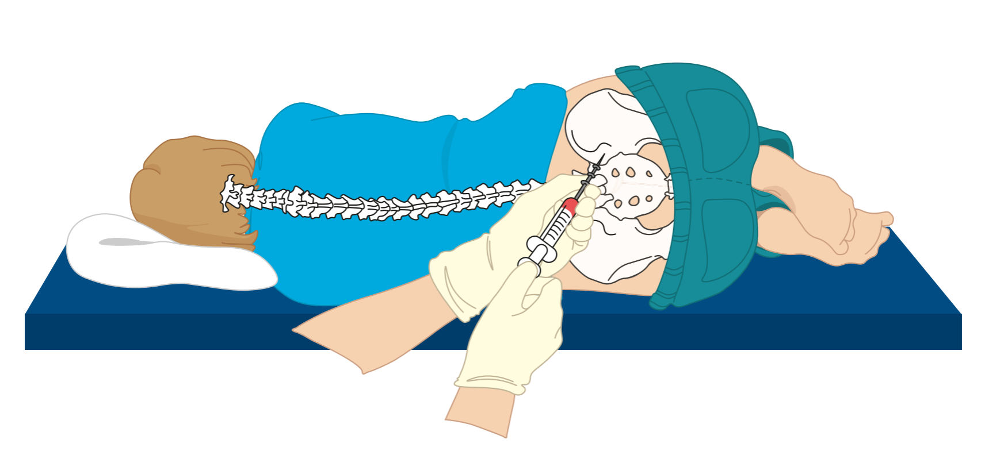
Potilasohje │Syöpäkeskus │Hyväksytty: 2.6.2025

